**“SE21”** = Paket oluşturmak için kullanılır.

Z_ABAP_DEV > CREATE > Development package

**“SE38”** = Program oluşturma

Z_my_first_abap_program > başlık metini girilir > Program tipini seçme > Local Object

**Example = Write: ‘Hello World’,’Abap Program’.**

* **“HER BİR KOMUT SATIRI NOKTA İLE BİTMEK ZORUNDADIR”**

**Metinlerin alt alta yazılması isteniyorsa aralarına slaş işareti koyulur /**

**Write: ‘Hello World’ color 4,**

**/’Abap Program’ color 5.**

* **Yorum Ekleme = “comment line with”**

**System değişkenleri abap içerisinde her zaman default olarak tanımlanmıştır.**

**“SE11” System değişklerini tanımlama.**

**SY-DATUM = System Tarihi**

**SY-UZEIT = System Saati**

**SY-UNAME = Kullanıcı adını tutar**

**SY-UCOMM = Bir ekranda tetiklenmiş event’in değerini tutar**

**SY-REPID = Raporun adını tutar**

**SY-DYNNR = Kullandığımız programda hangi screende olduğumuz belirtir**

**SY-INDEX = İçinde bulunduğu döngünün kaçıncı adımda olduğu verisini tutar**

**SY-LANGU = Sap logon olduğumuz dil verisini tutar.**

**SY-TCODE = İçinde bulunduğumuz transaction kodun değerini tutar.**

**SY-TABIX = Tablolada çalıştığımız satırın kaydını tutar.**

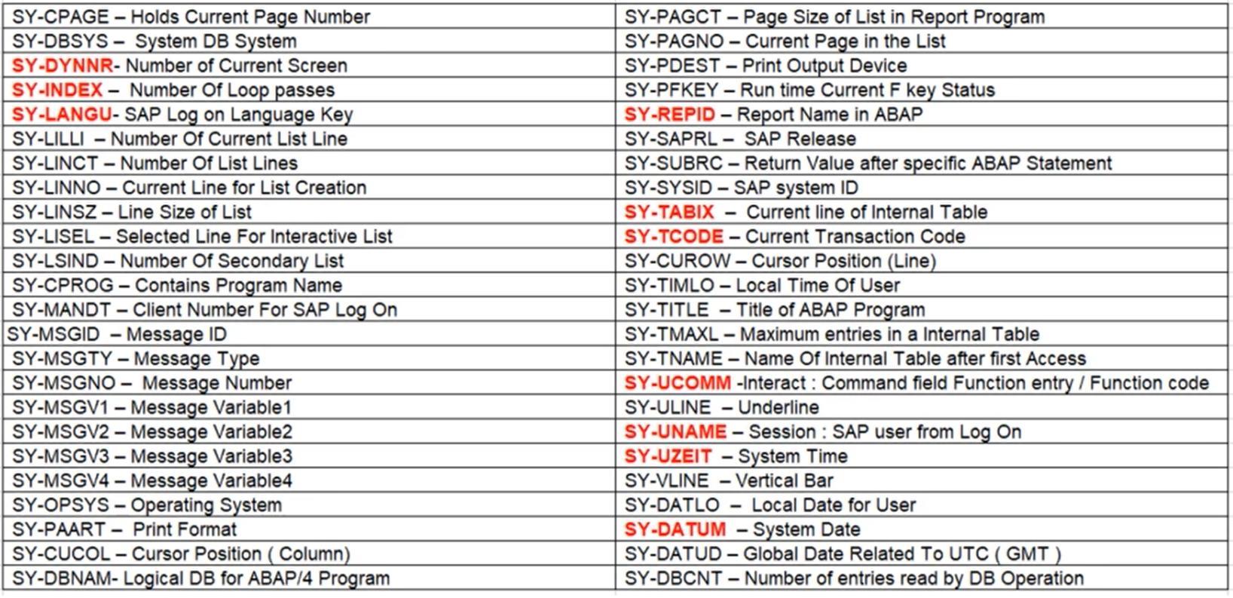

**Abap Programlama Debugging İşlemleri:**

**“SE38” programında örnek bir program oluşturalım > z_debug_example > create**

**DATA: lv_int TYPE i.**

**DATA: lv_int2 TYPE i.**

**lv_int = 25.**

**lv_int2 = 65.**

**BREAK developer.**

**//BREAK-POINT.**

Burada sflight_tt tablosundaki verileri sflight_sc tablosundaki verileri aktardık ve koşul olarak carrid=’A’ olmasını sağladık.

**@@@@@@**

**DATA: sflight_tt TYPE TABLE OF sflight.**

**DATA: sflight_sc LIKE LINE OF sflight_tt.**

**Select * from sflight**

**INTO sflight_sc**

**WHERE carrid = ‘AA’.**

**APPEND sflight_sc TO sflight_tt.**

**ENDSELECT.**

**Değişken ve Program İsimlendirme**

**“SE38” = Örnek bir program ismi oluşturma, z veya y ile başlayan bir program ismi oluşturma**

**TABLES: sflight.**

**DATA: gv_carrid TYPE sflight-carrid. “Global Variable”**

**DATA: gv_sflight TYPE TABLE OF sflight. “Global Table”**

**DATA: gs_sflight LIKFE LINE OF gt_sflight. “Global Structure”**

**PARAMETERS: p_carrid TYPE sflight_carrid. “Parameters”**

**SELECT-OPTIONS: s_connid FOR sflight-connid. “Select-Options”**

**CONSTANTS: c_pi TYPE p VALUE ‘3.14’. “Constant”**

**START-OF-SELECTİON.**

**PERFORM build_select.**

**Data: lv_fladate TYPE sflight-fladate. “Local Variable”**

**SELECT SINGLE \***

**FROM sflight**

**INTO gs_sflight**

**WHERE carrid = p_carrid.**

**ENDFORM.**